Microsoft
Консультация для родителей
Игрушки для малышей третьего года жизни
Составили: Воспитатели Борисова Юлия Фёдоровна

Консультация для родителей.
Добрый день, дорогие родители! Сегодня мы поговорим об очень важном для наших малышей…об игрушках. Итак….
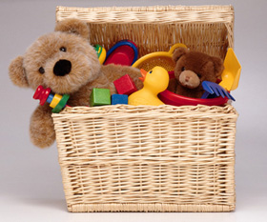
Игрушки для малыша третьего года жизни.
Для всестороннего развития детей третьего года жизни необходимы разные виды игрушек: моторно-спортивные, технические, сюжетно-образные, настольно-дидактические, музыкальные, театральные и игры-забавы.
Физически окрепнуть детям помогают игрушки, с которыми можно совершать разнообразные движения: разные по размеру мячи, тележки, машины, кегли, надувные или крупные полые игрушки. Играя с ними, малыши много ходят, бегают, прыгают, лазают. Они учатся лучше и целенаправленнее ориентироваться в пространстве, движения их становятся более координированными, ловкими, воспитывается чувство равновесия. С такими игрушками можно играть и дома, и на улице. Зимой малышу не обойтись без санок. Ребенок третьего года жизни с удовольствием катается на санках, которые везет взрослый, но он и сам пытается управлять ими. Не мешайте ему. Малышу интересно провезти санки по ровной дорожке, еще интереснее прокатить в них любимую куклу или зайца. Для развития общей двигательной ловкости, точности в движениях, практического мышления и глазомера уже в этом возрасте полезна игра в хоккей с легкой, по росту ребенка клюшкой и безопасной пластмассовой шайбой. Летом этой же цели служат крупные пластмассовые кегли.
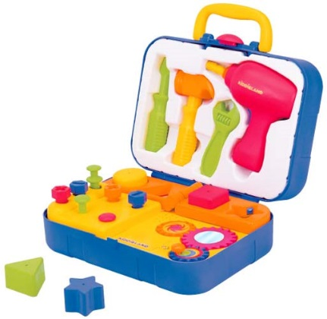
Для развития умения координировать движения обеих рук и ознакомления с простейшими орудиями труда малышу можно предложить конструкторы типа «Техно» с набором крупных пластмассовых отверток, винтов, болтов, деталей с отверстиями. Если ребенок уже имел опыт игры с мозаикой, можно купить ему мозаику помельче. Мозаика, вставляющаяся в отверстия, упражняет пальчики и учит практическому использованию знаний о цвете. При выкладывании мелкой мозаики обязательно проследите, чтобы малыш не брал ее в рот, а после игры покажите ему, как надо складывать все в коробочку.
Пирамиды, матрешки, разные вкладыши тоже еще увлекают ребенка. Но игровые задачи уже усложняются. Например, в большую матрешку можно последовательно спрятать 4-5 маленьких; если ребенок хорошо собирает пирамидку из 5 колец, можно дать ему 7 колец или нанизывать кольца по убывающей величине. Можно предложить пирамидку, изображающую какую-нибудь другую фигуру (собачка, человечек и др.).
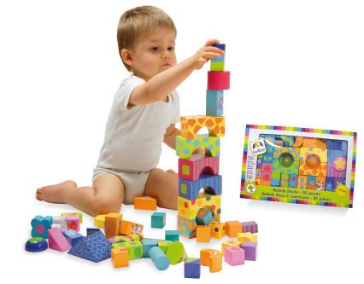
Для того чтобы расширять представления о предметах, людях и животных необходимы специальные дидактические игры. Уже доступна малышу игра-лото «Кому что нужно» («Все профессии важны», «Подбери правильно»), в которой надо подобрать к большой картинке с изображением представителя той или иной профессии маленькие картинки с соответствующими инструментами (доктору — термометр, белый халат и т.д.). Игры типа «Где чья мама?» («Кто у кого?», «Каких деток потеряла мама?») расширяют представление о домашних животных, расширяют словарь ребенка. Также интересны и полезны для малышей лото «Овощи», «Фрукты», «Посуда», «Мебель», «Одежда», «Транспорт», «Животные». В играх типа «Найди такой же» («Цвет и форма», «Подбери узор») у детей развиваются наблюдательность и настойчивость.

При сооружении построек из специальных строительных наборов, конструкторов ребенок ищет, как поставить и соединить детали, чтобы постройка была устойчивой, подбирает лучшие варианты. В этих случаях развивается его наблюдательность, трудолюбие, критичность — качества, без которых не возможна ни одна творческая деятельность. Специальные строительные наборы для детей этого возраста могут включать разнообразные объемные формы: кубы, цилиндры, бруски, диски и др. Из деталей крупного напольного строителя малыш с удовольствием сооружает поезд, пароход, путешествует на них.
Для развития самостоятельной игры детей третьего года жизни большое значение имеет подбор сюжетно-образных игрушек: кукол, игрушек животных, машин. Ребенка уже начинают интересовать разные марки автомобилей, ему больше нравится такая машина, у которой открываются дверцы и можно посадить шофера, пассажиров. В играх с куклами, игрушечными животными ребенок не только начинает отображать отдельные бытовые ситуации, но и делает попытки передавать в игре трудовые действия окружающих людей (мамы, папы, продавца, врача и др.), взаимоотношения людей. При выборе куклы надо учитывать, что детям этого возраста нужны куклы с нарисованными глазами и короткими волосами. Руки и ноги у куклы должны быть мягкими, чтобы ее легко можно было посадить, поставить, положить, одеть. Жесткая кукла с несгибаемыми ногами раздражает ребенка. Одежда куклы должна быть такой, чтобы дети могли ее легко снять и одеть. Мебель для кукол — кроватка, стол, стульчик — должна быть прочной, так как малыш ее часто переносит с одного места на другое, да и сам рад посидеть на кукольном стуле.
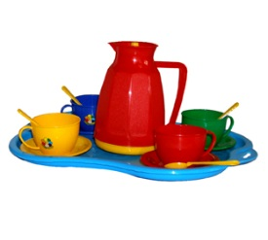
Посудку, приобретать лучше из пластмассы и металла, крупного размера (чашка около 5-7 см в диаметре), чтобы ребенку удобно было взять в ручку. Набор посуды должен быть небольшим: 2-3 чашки с блюдцами, 2-3 тарелки, ложки, кастрюля, чайник, сковородка.
Детям третьего года жизни приятны и удобны мягкие игрушки, изображающие животных, сделанные из ткани или короткошерстного меха. Но уже понятны и интересны и мягкие игрушки-животные из короткошерстного меха, отдельные детали которых (грива, уши, лапы) выделяются и подчеркиваются длинноворсовым блестящим мехом. При выборе мягкой игрушки необходимо учесть, что маленького ребенка привлекают игрушки-животные, в которых передан образ детеныша. В них обычно выделены крупные круглые глаза, несколько укороченные конечности и туловище, округлая голова с коротким носом и как бы припухшей мордочкой. Игрушка же, изображающая животное с удлиненными частями тела, вытянутой головой, длинным носом, маленькими глазками, пугает ребенка.

Развлекают, развивают чувство юмора и расширяют кругозор малыша театральные игрушки. С куклой-перчаткой можно просто играть. Взрослый надевает куклу на руку и обращается к ребенку от имени петрушки, зайчика и др. У малыша развивается диалогическая речь, чувство юмора, эмоциональная отзывчивость. Позже, когда ребенок уже сам надевает куклу-перчатку на свою руку, он старается говорить выразительно, имитируя голос персонажа сказки. Можно купить ребенку карнавальную шапочку или полумаску, оставляющую открытыми нос, рот и глаза. Это может быть шапочка, изображающая лису, зайца, медведя, мышку и др. Такая игрушка побуждает ребенка передавать выразительно движения, характерные для данного животного, способствует развитию речи.

Почему-то многие родители считают, что машинки следует покупать только мальчикам, а кукол — девочкам. Такое мнение совершенно неоправданно. Знакомство с технической игрушкой развивает девочку

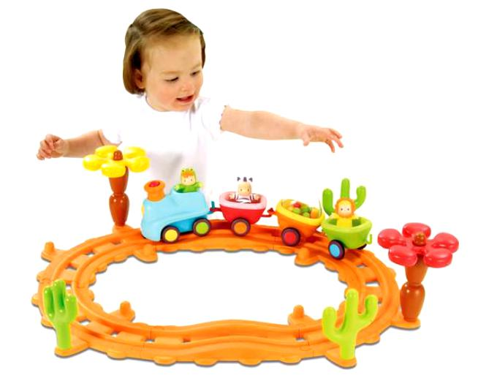
в умственном отношении, а игра мальчиков с куклой воспитывает многие нравственные качества: умение понять другого, проявлять по отношению к нему заботу, внимание и др. Именно от родителей, зависит будущее детей. Ведь мама и папа первые знакомят малыша с игрушкой, рассказывают ему первые сказки. Малыш учится смотреть на мир глазами своих родителей и понимать его. И в наших силах сделать так, чтобы ребенок понял, что мир этот совсем непростой, добрый, мудрый и очень-очень интересный!

Спасибо за внимание и до новых встреч!

